**サマーキャンプ2024の栞**





**なまえ**

**１、サマーキャンプの**

**①　いろいろな人とくなり、良いをつくろう！**

**②　としあって、自分たちの手で作り上げよう！**

**③　ごとも、しく、でもにりもう！**

**２、日時　 2024年8月2日（金）～3日（土）**

**３、について**

　会場：山岳スポーツセンター（県立秦野戸川公園内）

　　Tel　0463-87-9025

　会場案内図

山岳スポーツセンター

**秦野丹沢スマートI.C**

　　　　　駐車場

　　　　　　　戸川駐在所

　　　　　　　　　　　　　　　　　　　　　　　　　　　　　　　　　　　　　　　新常盤橋

風の吊橋　　水無川　　　　平和橋

大倉バス停　秦野戸川公園　　　　　　　　　　　　　　　　　　　　秦野駅　　　西大竹

　　　　　　　　　　　　　　　　　　　　　　　　　秦野中井IC

　　　　　小田急小田原線　　 渋沢駅　　　　　東名高速道路

交通手段：車の場合⇒秦野丹沢スマートI.Cより1分

電車の場合⇒小田急小田原線渋沢駅から大倉行バス

（のりば２「渋02系統」　　終点下車徒歩約10分

**４、ち　　　★持ったどうか、に**チェック！

□ボルダリングの（シューズ、チョークなど）

□はだのクライミングパーク（２ｈ\400×2回分）￥800

□はだのクライミングパークの人はのある

□　□おやつ　□み　□の　　□の

□　□サマーキャンプの　□さ



□タオル　□がえ　□　□ねまき

□などのび　　□1人参加の人は予備のお金

＊はだのクライミングパークの利用受付は銘々で行うことになります。

＊一日目の昼食は各自ご用意ください。（冷蔵庫があります。）

＊クライミング中の行動食、飲み物は各自でもご用意ください。

＊シャワールームには備え付けのシャンプーなどはありません。

＊花火など、差し入れ大歓迎です！

**5、タイムテーブル**　★タイムテーブルやはすることもあります。

　1日目　　8月2日（金）

|  |  |
| --- | --- |
| 9:00～    12:00 | はだのクライミングパーク前に集合→利用手続き、登録など。  待ち時間を利用して、顔合わせ・挨拶、荷物を宿舎に置く、などをする。  →ボルダリング（2時間） |
| 12:30～ | 昼食・ミーティング |
| 14:30～  16:30 | ボルダリング@研修室（2時間） |
| ボルダリング終了、片付け |
| 17:00～ | シャワー |
| 18:00～ | 夕食準備 |
| 19:00～ | 夕食→片付け |
| 20:00～ | 花火 |
| 21:00 | 花火終了　片付け |
| 2１:30 | 就寝 |

＊「はだのクライミングパーク」は、入場の際に待つことが多く、全員一緒に

入ることが出来ない可能性も高いですが、臨機応変に動きましょう！

＊「はだのクライミングパーク」はこの日、9:00～11:00に高校の部活動利用があるそうです。混雑や入場待ちがあるかもしれません。

＊食堂や厨房の利用などは、他の団体も一緒に使うので、譲り合って使いましょう！タイムテーブルを変更する可能性もあります。



　2日目　　8月3日（土）

|  |  |
| --- | --- |
| 6:３０ | 玄関集合→挨拶、朝の散歩 |
| 7:00 | 朝食準備 |
| 7:30 | 朝食 |
| 8:00 | 荷造り　部屋の掃除　荷物移動 |
| 9:00～ | はだのクライミングパーク前に集合  入場の待ち時間に顔合わせ、挨拶など。  →ボルダリング（2時間）  ※準備合宿メンバーは、早めにクライミングパークに移動して  順番を入れておくと良いかな？ |
| 12:00 | ボルダリング終了→片付け、移動 |
| 12:30 | 昼食@山岳スポーツセンター食堂 |
| 13:00 | 川へ移動→川遊び　スイカ割り |
| 16:00 | 解散 |

**＊2日目にお車でお越しのご家庭は、最寄りのコインパーキングを**

**ご利用ください。**

**＊「はだのクライミングパーク」は入場の待ち時間がある場合がありますが、**

**山岳スポーツセンターのトラバースボルダー壁を利用するなど、**

**臨機応変に対応したいと思います。**



**６、ミーティングの**

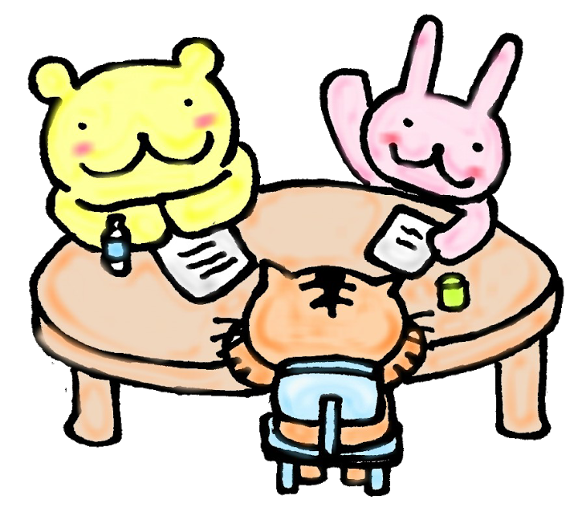

**７、ボルダリングの**

|  |  |  |  |
| --- | --- | --- | --- |
| NO. | グレード | 課題の色と壁の名前 |  |
| １ |  |  |  |
| ２ |  |  |  |
| ３ |  |  |  |
| ４ |  |  |  |
| ５ |  |  |  |
| ６ |  |  |  |
| ７ |  |  |  |
| ８ |  |  |  |
| ９ |  |  |  |
| 10 |  |  |  |
| 11 |  |  |  |
| 12 |  |  |  |
| 13 |  |  |  |
| 14 |  |  |  |
| 15 |  |  |  |
| 16 |  |  |  |
| 17 |  |  |  |
| 18 |  |  |  |
| 19 |  |  |  |
| 20 |  |  |  |
| 21 |  |  |  |
| 22 |  |  |  |
| 23 |  |  |  |
| 24 |  |  |  |
| 25 |  |  |  |
| 26 |  |  |  |
| 27 |  |  |  |
| 28 |  |  |  |
| NO. | | グレード | 課題の色と壁の名前 |  |
| 29 | |  |  |  |
| 30 | |  |  |  |
| 31 | |  |  |  |
| 32 | |  |  |  |
| 33 | |  |  |  |
| 34 | |  |  |  |
| 35 | |  |  |  |
| 36 | |  |  |  |
| 37 | |  |  |  |
| 38 | |  |  |  |
| 39 | |  |  |  |
| 40 | |  |  |  |
| 41 | |  |  |  |
| 42 | |  |  |  |
| 43 | |  |  |  |
| 44 | |  |  |  |
| 45 | |  |  |  |
| 46 | |  |  |  |
| 47 | |  |  |  |
| 48 | |  |  |  |
| 49 | |  |  |  |
| 50 | |  |  |  |
|  | |  |  |  |
|  | |  |  |  |
|  | |  |  |  |
|  | |  |  |  |
|  | |  |  |  |
|  | |  |  |  |

**１０、付録　バス**

　　　　　　　 　　　　　バス時刻表

|  |  |  |
| --- | --- | --- |
| 渋沢駅北口⇒大倉行 | | 大倉⇒渋沢駅北口行 |
| 平日 土曜 | | 平日 　　　　　　土曜 |
| ６ | 48 48 | 20 |
| ７ | 16　　4７ 02 18 36 50 | 07 37 08 38 |
| ８ | 25　　58 08 20 46 55 | 09　 47 10 26 40 |
| ９ | 28　　58 18 50 | 20　 50 06 14 38 |
| 10 | 28　　58 18 56 | 20　 50 10 38 |
| 11 | 28 58 18 55 | 20　 50 15 38 |
| 12 | 28　 58 18 51 | 20　 50 15 40 |
| 13 | 28　 58 18 48 | 20　 50 11 38 |
| 14 | 28　 58 18 48 | 20 　50 08 38 |
| 15 | 28　 58 18 33 48 | 20 　52 10 38 55 |
| 16 | 28　 58 18 35 48 | 22 　52 10 18 38 55 |
| 17 | 26　 58 10 22 48 | 22 　52 08 35 48 |
| 18 | 20　 59 18 48 | 22 　52 08 38 |
| 19 | 30　　57 18 48 | 20 　48 08 38 |
| 20 | 45 | 17 |
| 21 |  |  |

